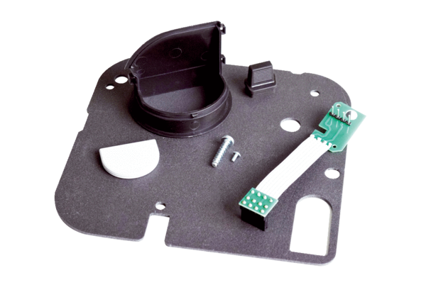Комплект замены ER-RPKКомплект поставки: 1 комплектАссортимент: B
Номер артикула: 0093.1563Изготовитель: MAICO

